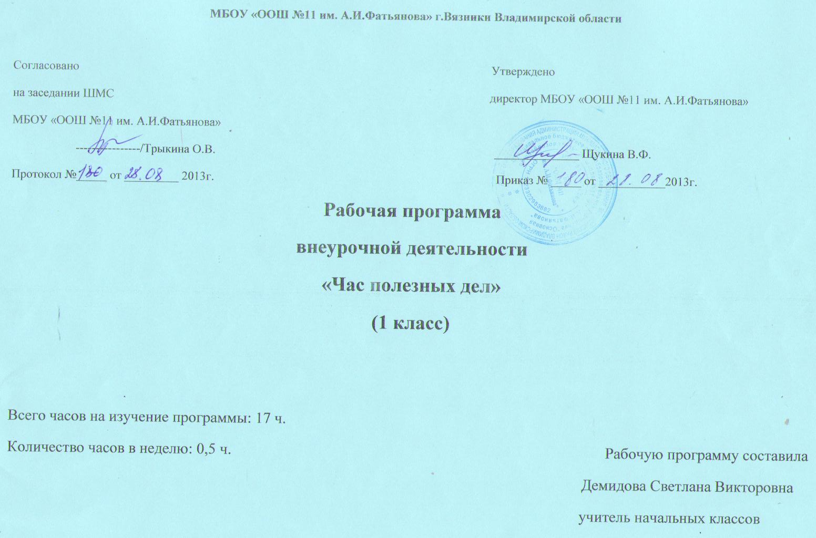

2013-2014 учебный год

Чтобы появились дружные ростки нужно потрудиться…
ПОЯСНИТЕЛЬНАЯ ЗАПИСКА
Данная программа учитывает психологические закономерности формирования общих трудовых и специальных знаний и умений, а также возрастные особенности учащихся младшего школьного возраста. Общественно полезный труд - составная часть учебно-воспитательного процесса, важнейшее средство всестороннего развития младшего школьника. Его основными задачами являются формирование осознанной потребности в труде, уважение к людям труда, заботливого и бережного отношения к общественному достоянию, родной природе, трудовой активности и дисциплины, творческого отношения к труду. Главным направлением общественно полезного труда являются работы, имеющие общественно полезную значимость; работы для своей школы, класса, по охране природы, самообслуживание. Общественно полезный труд младших школьников организуется в строгом соответствии с правилами и нормами охраны труда детей, безопасности труда и производственной санитарии. Общественно полезный труд должен решать общеобразовательные задачи способствовать трудовому и нравственному воспитанию. Младшие школьники должны осознать необходимость и целесообразность своего труда, понимать, что их труд настоящий, необходим обществу. Особое внимание, следует обращать на развитие творческих способностей детей, их трудовой активности, самостоятельности, стремления сделать работу как можно лучше и своевременно. Труд детей должен быть строго дозирован, разнообразен, как по характеру так и по объёму, посильным для детей данной возрастной группы, требовать от них известного напряжения в достижении цели.
Общественно полезная трудовая деятельность организуется во внеурочное время, но должна быть тесно связана с уроками технологии, окружающего мира и другими предметами.

Учебно-тематический план и содержание программы.
Программа «Час полезных дел» включает в себя разнообразный набор содержания и форм подготовки младших школьников к труду и строится по модульному принципу, благодаря чему обеспечивается интеграция различных видов деятельности, необходимых для достижения учащимися целей обучения. ,
Модуль — это законченная единица образовательной программы, формирующая одну или несколько определенных профессиональных компетенций, сопровождаемая контролем знаний и умений обучаемых на выходе.
Каждый из предложенных модулей, как независимая единица содержания, представляет собой технологический процесс обработки определенного материала либо группу работ, которые объединены смысловым и логическим единством и направлены на достижение комплексов дидактической цели.
Модуль I. Личная гигиена и гигиена жилища. Самообслуживание. (9 ч.)
Модуль 2. Растения в доме. Выращивание растений. (4 ч.)
Модуль 3. Добрые дела (4 ч.)
Календарном планировании составлено с учётом сезонных изменений и практические занятия идут соответственно им. Поэтому модули идут не последовательно друг за другом, параллельно.
Цель программы состоит в формировании у детей первоначальных навыков: культуры труда, рациональной организации индивидуальной и коллективной работы, умения организовать своё рабочее место, бережного отношения к материалам, инструментам и оборудованию, удовлетворении потребностей детей в познании природы, воспитании экологической культуры, гуманной, социально-активной, творческой личности, способной к сознательной природоохранной практике своей местности и родного края, способствовать формированию экологического сознания, экологической культуры, заложить основы природоохранного поведения.

Задачи курса:
- воспитание любви к своей школе, к своему селу, к своей Родине;
- формирование осознанной потребности в труде, уважение к людям труда, заботливого и бережного отношения к общественному достоянию, родной природе, трудовой активности и дисциплины, творческого отношения к труду.
- формирование опыта экологически и этически обоснованного поведения в природной и социальной среде;
- развитие интереса к познанию самого себя и окружающего мира;
- развитие творческого мышления внимания, воображения, памяти;
- экологизация быта и семейных традиций.
Программа разработана для детей 7-8 лет. Занятия проводятся во второй половине дня, один час в две недели (продолжительность занятий 35 минут)
Содержание программы расширяет и углубляет круг представлений о живой природе, о труде людей, о сезонных изменениях в природе и в жизни людей. При реализации программы предусматривается тесное взаимодействие педагога с родителями детей.
Программа направлена на формирование и развитие универсальных учебных действий:
Личностные УУД:
- развитие интереса к познанию самого себя и окружающего мира;
- развитие творческого мышления внимания, воображения, памяти;
- накопление опыта экологически и этически обоснованного поведения в природной и социальной среде;
Регулятивные УУД:
- умение принимать и сохранять учебную задачу
- выбирать действия в соответствии с поставленной задачей;
- адекватно воспринимать оценку учителя
- проявлять познавательную инициативу в учебном сотрудничестве.
Познавательные УУД:
- строить речевое высказывание в устной форме;
- называть существенные признаки предметов
- группировать предметы по заданным педагогом основаниям;
- выявлять причины событий, явлений.
Коммуникативные УУД:
- договариваться и приходить к общему решению в совместной деятельности
- задавать вопросы, адекватно использовать речь
- уметь работать в группе
Планируемые результаты реализации программы «Час полезных дел» ориентированы на достижение первого уровня: приобретение школьниками социальных знаний о нормах поведения в совместной познавательной деятельности, первичного понимания социальной реальности и повседневной жизни.
Модуль I. Личная гигиена и гигиена жилища. Самообслуживание. (9 ч.)
Данный модуль направлен на то, чтобы дать уч-ся необходимые теоретические знания и практические умения в самообслуживании, научить первоклассников жить в коллективе, вместе выполнять поручения, заниматься интересным делом, уметь распределять обязанности внутри классного коллектива. Необходимо прививать навыки поведения за столом. Соблюдение личной гигиены. Занятия в этом модуле проходят первыми, поэтому к ним необходимо готовиться очень тщательно. Модуль очень важен в период адаптации первоклассников к школе.
Тема | Теоретические сведения | Практические |  | Дата
 |  | Умения | Работы
1. Вводное занятие.  Режим дня школьника | Значение здорового образа жизни. Необходимость соблюдать режим дня. | Соблюдение режима труда и отдыха. Выполнение распорядка дня. | Составление распорядка дня.
2. Личная гигиена  Гигиена одежды и обуви | Чистота тела — основное требование гигиены. Правила личной гигиены. Влияние закаливания на здоровье человека. Виды закаливания.  О необходимости бережного отношения и ухода за одеждой. Чистка одежды, обуви. | Соблюдение правил личной гигиены. Закаливание (хождение босиком, игры на воздухе)  Чистка одежды и обуви. Стирка мелких предметов одежды. Общие и сезонные требования к одежде | Выполнение приемов личной гигиены. Игры на воздухе.  Чистка одежды, обуви. Упражнение в соблюдении правил гигиены труда.
3. Гигиена классной комнаты. Организация дежурства в классе | Санитарно-гигиенические требования к классу. Особенности строения классной комнаты.  Деление уч-ся на группы.  Распределение обязанностей дежурных в группах.  Необходимость проветривания помещения. | Содержание в чистоте и порядке класса, рабочего места. Сухая уборка.  Работа дежурных по классу в группах. | Сухая уборка классной комнаты.  Проветривания помещения. Подготовка класса к уроку.
4. Правила поведения за столом | Правила поведения за столом. Пользование салфеткой. (Ролевые игры) | Приготовление к приему пиши. Пользование салфеткой.  Общение за столом.  Прием пищи.  Окончание приема пищи. | Упражнения в выполнении правил поведения за столом.
5. Гигиена труда | Организация рабочего места. Влияние освещения на зрение. | Содержание в чистоте и порядке рабочего места. Правильное освещение. | Сухая уборка рабочего места
6. Уборка территории школьного двора | О необходимости содержать в чистоте прилегающую к школе территорию.  Правила поведения в школьном дворе. | Подметать веником, работать совком, ведром. Сбор бумаг. | Уборка территории
7. Содержание в порядке своих книг и тетрадок | О необходимости  бережного отношения и ухода за своими тетрадями и учебниками. | Общие требования к ведению ученических тетрадей, содержание в чистоте учебников. | Оборачивание ученических тетрадей и учебников
8-9. Мелкий ремонт книг в классной библиотеке | Свойства бумаги. Приемы работы по шаблону, резание ножницами. | Вклеивание выпавших листов в книгу. | Мелкий ремонт книг
Модуль 2. Растения в доме. Выращивание растений ( 4 ч.)
Основная задача модуля «Растения в доме» состоит в том, чтобы ученикам 1-го класса дать минимальный объём теоретических сведений о комнатных и цветочно-декоративных растениях, привить простейшие практические умения выращивания растений. Эти знания помогут в следующих классах расширить представления детей о комнатных и цветочно-декоративных растений растениях.
В первом классе основной задачей этого модуля является привить интерес к выращиванию растений и дать для этого необходимые знания. Модуль также направлен на развитие чувств уч-ся: чувства прекрасного, любви к живому растению, к своей школе, к своей малой Родине. В рамках модуля необходимо дать уч-ся теоретические и практические навыки о частях растений, их размножении путём черенкования, листом, делением куста и т. д. Данный модуль также даёт практические умения в данной области. Изучение этого раздела предполагает экскурсии в природу.
Тема | Теоретические сведения | Практические |  | Дата
 |  | Умения | Работы
10. Комнатные растения в доме | Значение комнатных растений для украшения жилища, дыхания человека. Многообразие комнатных растений.  Правила ухода. | Определение распространенных комнатных растений.  Уход за комнатными растениями: полив, опрыскивание водой, рыхление почвы, удаление засохших листьев | Определение названия комнатных растений.
11. Сбор семян декоративных растений (календулы, петуньи,и т.д.) в школьном дворе и размещение их на хранение в коробочки. | Представление о семени. Отличительные признаки семян выращенных растений. Приёмы заготовки семян и их хранение. | Осуществление сбора семян растений, очистка, просушка сортировка, упаковка в пакетики семян, маркировка. | Сбор семян растений и их хранение.
12. Посадка семян. Выращивание рассады. | Приемы посадки семян и правила ухода за ними. | Выполнение приемов посадки семян. Уход за растениями. | Выращивание растений из семян. Наблюдение за их ростом.
13. «Огород на подоконнике». | Как выращивают сельскохозяйственные культуры. | Выращивание простейших сельскохозяйственных культур. Уход за ними. | Выращивание лука.
Модуль 3. Добрые дела (4 ч.)
В изучение этого модуля вводятся сведения о природном материале, способов его хранения и обработки. Основной задачей модуля является развитие творческих способностей уч-ся, фантазии. Необходимо дать уч-ся теоретические и практические умения и навыки, которые помогут выполнить изделия из природного материала. В рамках этого модуля предполагается изучение приемов вырезания, склеивания, закрепление материала при помощи ниток, пластилина. Модуль развивает внимание уч-ся, наблюдательность и аккуратность в работе.

Тема | Теоретические сведения | Практические |  | Дата
 |  | Умения | Работы
14. «Учись приносить людям пользу» | Полезные дела. Помощь людям | Умение делать добрые дела | Помощь окружающим.
15. Акция «Кормушки для зимующих птиц». | Зимующие птицы. | Изготовление простейших кормушек для птиц. | Подкормка птиц зимой.
16-17 Создание клумбы | Эскиз клумбы. Растения на клумбе. | Создание клумбы. | Посадка растений и уход за ними.

Методическое обеспечение.
Модуль I Личная гигиена и гигиена жилища. Самообслуживание.
Формы занятий: практическое выполнение изделий, беседа, ролевая игра, подвижная игра, экскурсии в библиотеку, по школе, просмотр компьютерных презентаций «Мойдодыр».
Основные методы — по источникам получения знаний: практические, словесные, наглядные; в зависимости от основных дидактических задач — методы приобретения знаний, формирования умений и навыков, по характеру руководства мыслительной деятельностью учащихся — объяснительно-иллюстративный, репродуктивный, частично-поисковый, по организации учебно-воспитательного процесса: объяснительно-иллюстративный, репродуктивный связаны с усвоением готовых знаний, которые сообщаются учителем и затем воспроизводятся учащимися. Им соответствуют такие приемы, как поэтапный показ выполнения работ учителем, рассказ, объяснение, демонстрация видеофильмов, презентаций. Одним из видов деятельности учащихся также является поисково-исследовательский. Большое внимание в этом модуле уделяется практическим работам.
Модуль 2 Растения в доме. Выращивание растений.
Формы занятий: практические работы, объяснения учителя, экскурсии по школьному двору, конкурсы;
Основные методы организации учебно-воспитательного процесса демонстрация и иллюстрация, в этом блоке удачно сочетаются с практическими методами обучения.
Остаются также такие методы, как объяснительно-иллюстративный, репродуктивный и поисково-исследовательский. Им соответствуют такие приемы, направленные на практическое выполнение заданий учениками: уход за комнатными растениями, посадка семян, лука. Задача учителя состоит в том, чтобы приучать первоклассников к самостоятельному выполнению отдельных элементов практического задания.
Модуль 3 Добрые дела.
Формы занятий: практические работы, беседа, просмотр презентаций, конкурс рисунков.

